La comparación entre el pozo canadiense y el túnel de piedras como conductos enfriadores del aire exterior en verano u calentador de aquel en invierno ofrece diferencias favorables o desfavorables según las circunstancias que se puedan presentar para su uso.
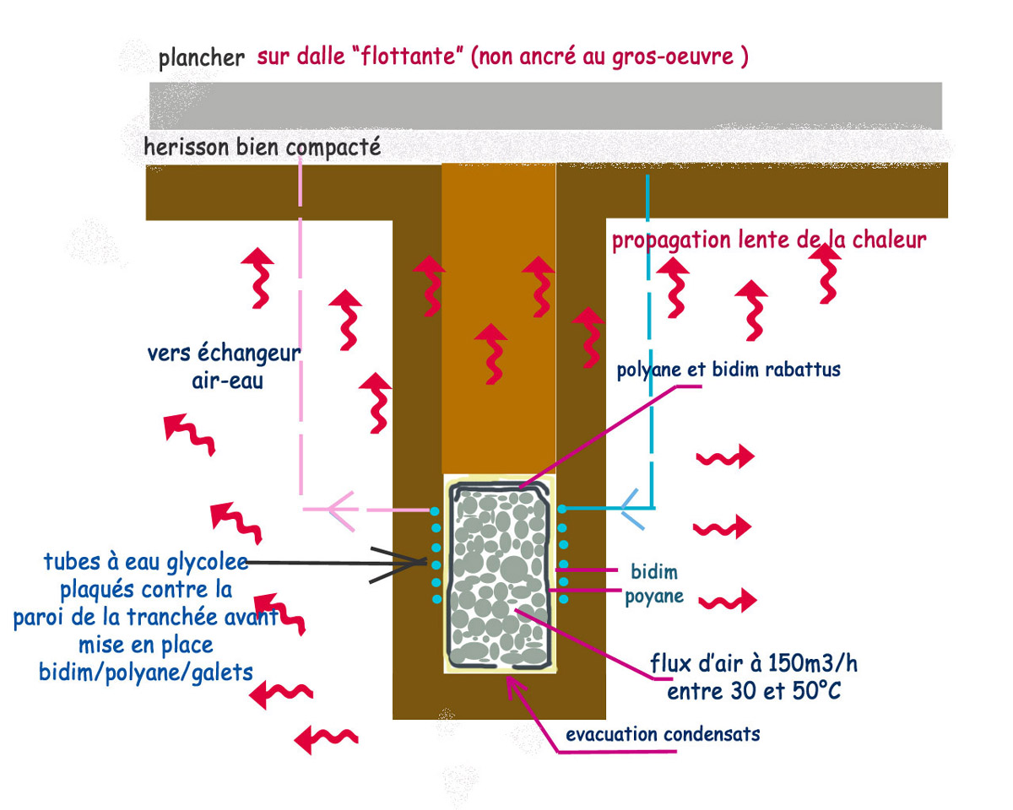
Sección de un Túnel de piedras.
El túnel de piedras
Su construcción y funcionamiento se ven en: http://forums.futura-sciences.com/habitat-bioclimatique-isolation-chauffage/224819-stockage-inter-saisonnier-tunnel-a-galet.html
http://compaillons.naturalforum.net/t1492-tunnel-a-galets-chauffage-climatisation
http://netoos.org/boiscorde/data/b/o/iscorde/images/cb0a15b0d7ab.pdf (Ejemplos de cálculo de interés).
Se dan diversos puntos de vista sobre su funcionamiento. Se debe tener en cuenta que pueden funcionar también para guardar el calor de una estación a otra, de verano a Otoño e inicios d e invierno. Creo que también será de utilidad para guardar el frio de Invierno a Primavera, verano.
En esta dirección se explican también sus aplicaciones: http://fr.tunnelsagalets.wikia.com/wiki/Tunnels_%C3%A0_galets_Wiki
Se comparan los túneles de piedras con el pozo canadiense en:
http://www.aujardin.org/puits-canadien-tunnel-galet-t148239.html
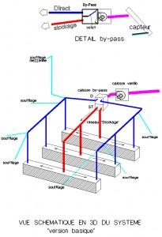

El pozo canadiense.

Su funcionamiento en general se da en http://fr.ekopedia.org/Puits_canadien Tiene ejemplos de funcionamiento sobre viviendas.
http://www.fiabitat.com/puits-canadien.php Presenta aplicaciones de interés, ofrece una panorámica sobre los problemas del Radón y condensaciones.
http://fr.wikipedia.org/wiki/%C3%89changeur_air-sol Tiene bibliografía sobre este tema y su aplicación conjunta con intercambiadores aire-aire en casas pasivas o similares.
http://www.eole-fr.com/ Ofrece los productos necesarios para construir una instalación de pozo canadiense.
http://www.leroymerlin.fr/v3/p/idees-conseils/comment-realiser-un-puits-canadien-l1308220678 ¿Cómo construirlo? Aquí la solución.
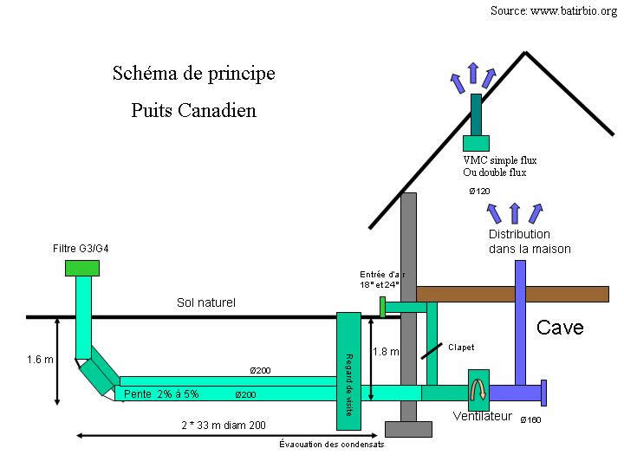
La guía práctica del pozo canadiense
http://puits-canadien.comprendrechoisir.com/
Cálculo y dimensionamiento:
http://www.puitscanadien.com/pages/28.php
http://www.puitscanadien.com/pages/29.php Diversos programas de cálculo de intercambiadores aire-tierra.
http://pulligny38.free.fr/linotte/Dimensionnement_puits_canadien.pd Es muy ilustrativo con gráficas que ayudan a su mejor comprensión.
http://pulligny38.free.fr/linotte/accueil_puits_canadien.html Combina su funcionamiento con el de un intercambiador aire-aire.
http://www.google.es/url?sa=t&rct=j&q=&esrc=s&source=web&cd=6&ved=0CGEQFjAF&url=http%3A%2F%2Fwww.ecohabitation.com%2Fguide%2Ffiches%2Fpuits-canadien-dimensionner&ei=f_vzUcPLG-mv7Qbz9IDwBA&usg=AFQjCNGfCjY5gZMPnhhDR7BhvYK3-Z8lFQ&bvm=bv.49784469,d.ZGU
http://www.les-energies-renouvelables.eu/energies-renouvelables/quelques-conseils-pour-implanter-un-puits-canadien.html
De interés por los detalles de funcionamiento y su dimensionamiento.
http://www.federation-flame.org/pdf/Amenagement_hab_hqe/Puitscanadien.pdf generalidades
http://www.hetag.ch/wkm_fr.html Programa para el cálculo de pozos canadienses suizo
http://www.hetag.ch/download/Saisonspeicher.pdf Ejemplo de software relativo a temas de energía.

